Отчёт по лабораторной работе №2

дисциплина Архитектура компьютера

Гром Мария Леонидовна

Содержание

# 1 Цель работы

Целью работы является изучить идеологию и применение средств контроля версий. Приобрести практические навыки по работе с системой git.

# 2 Выполнение лабораторной работы

1. Создаю учётную запись на github. Делаю базовую конфигурации git.()

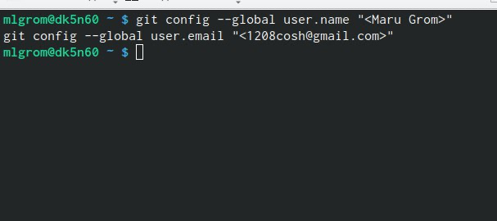

рис.1

2.Настраиваю utf-8.

рис.2

рис.2

3.Называю начальную ветку master и задаю параметр autocrlf со значением input. Задаю параметр safecrlf со значением warn . рис.3

1. Сгенерирую пару ключеи (открытыи и приватныи). 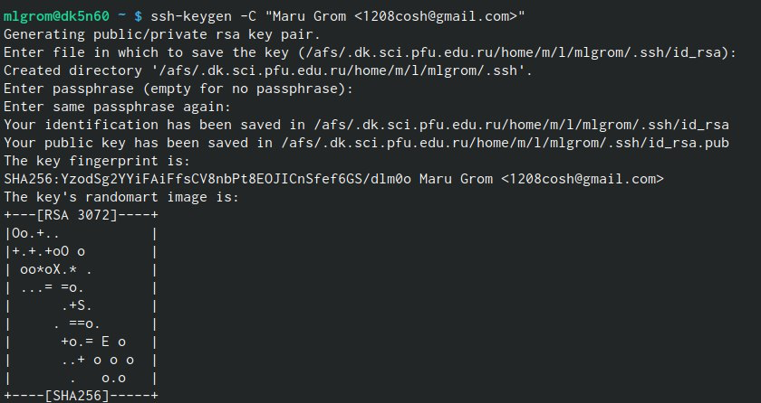
2. Использую утилиту xclip.

рис.5

рис.5

1. Вставляю SSH ключ.

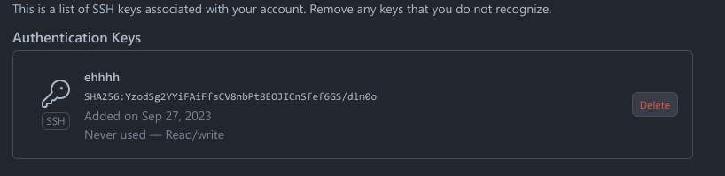

рис.6

1. Создаю директорию рекурсивно.

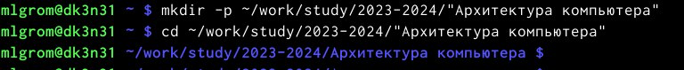

рис.7

1. Перехожу по ссылке github.com/yamadhara/course-directory-student- template и копирую шаблон в свой репозиторий.



рис.8

1. Перехожу в созданный курса

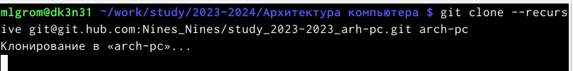

рис.9

1. Клонирую созданный репозиторий с помощью команды git clone.

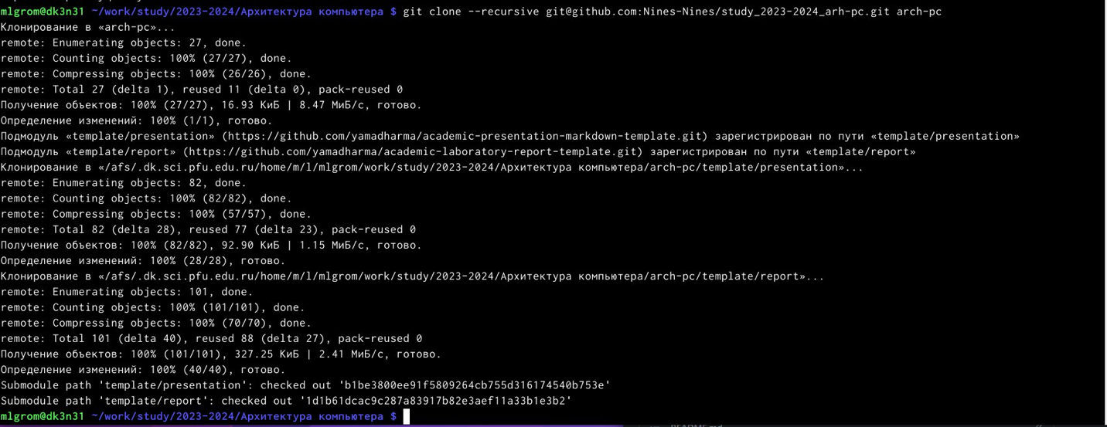

рис.10

1. Использую команду git commit.

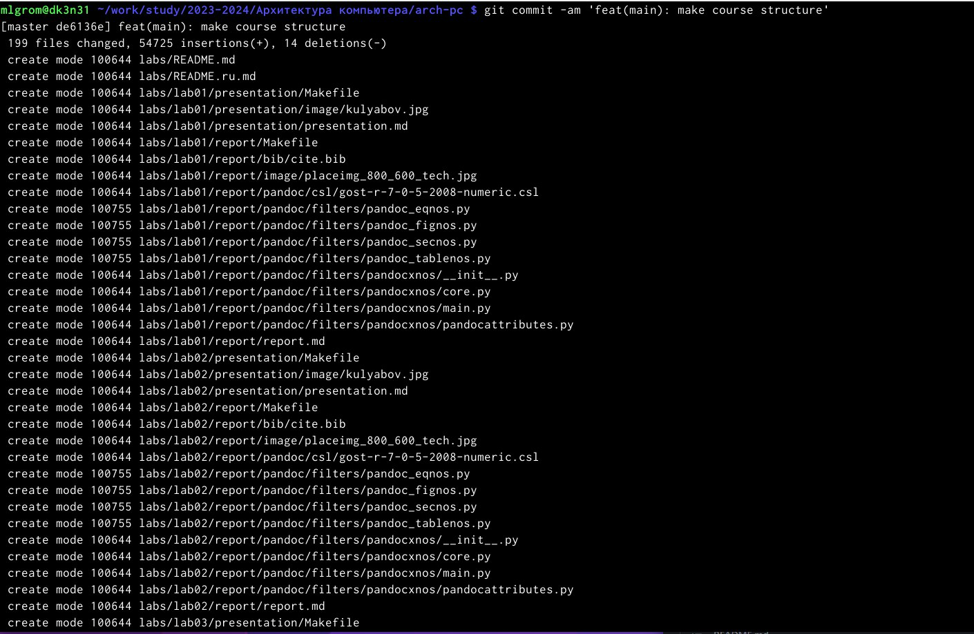

рис.11

1. Отправлю всё на сервер используя команду git push.

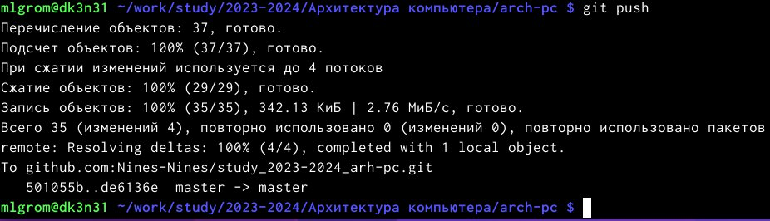

рис.12

1. Проверяю правильность выполнения команд.

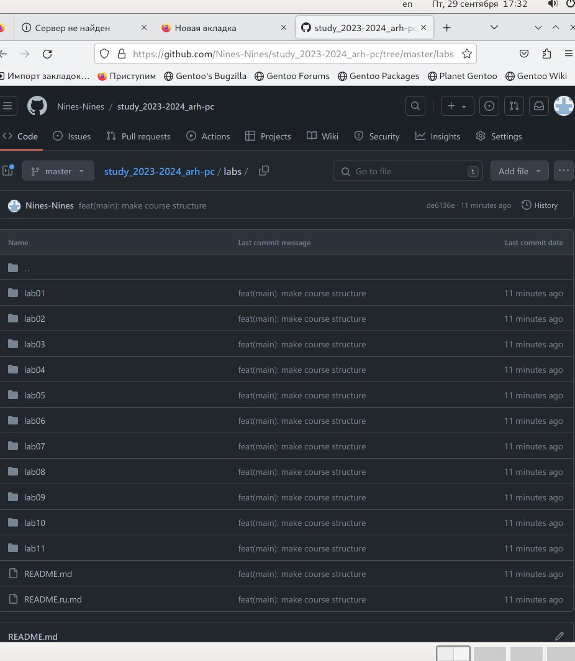

рис.13

1. Перехожу labs/lab01/report.



рис.14

1. Проверяю местонахождение первого отчёта.



рис.15

1. Копирую отчёт в папку lab01/report



рис.16

1. Проверяю правильность выполнения команд

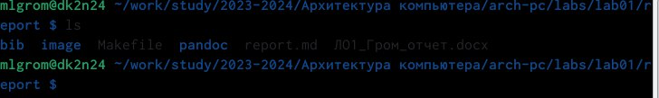

рис.17

1. Копирую второй отчёт в папку lab02/report.

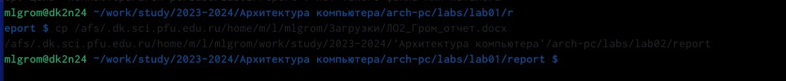

рис.18

1. Проверяю правильность выполнения команд. 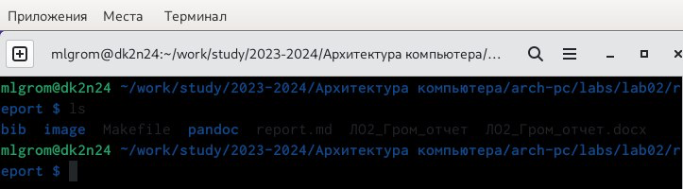
2. Использую команду git add. 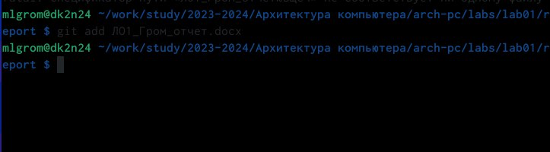
3. Использую команду git commit и git push. 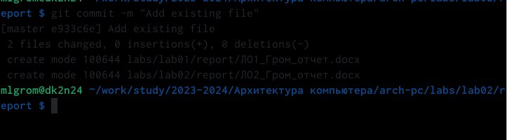

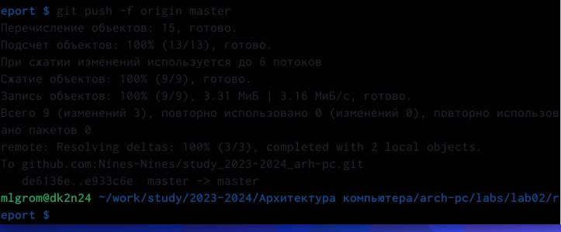

рис.22

1. Проверяю правильность выполнения команд.

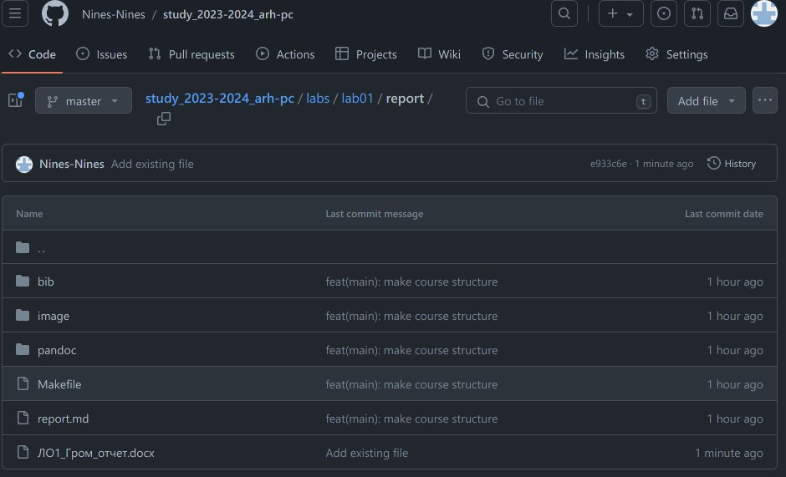

рис.23

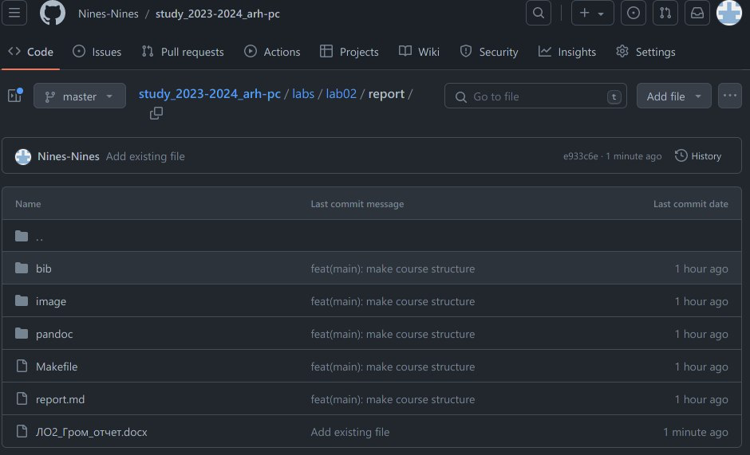

рис.24

# 3 Выводы

Я изучила идеологию работы с системой git и приобрела практические навыки. # Список литературы{.unnumbered}

source/content/0/%D0%9B%D0%B0%D0%B1%D0%BE%D 1%80%D0%B0%D1%82%D0%BE%D1%80%D0%BD%D0%B 0%D1%8F%20%D1%80%D0%B0%D0%B1%D0%BE%D1%8 2%D0%B0%20%E2%84%962.%20%D0%A1%D0%B8%D1% 81%D1%82%D0%B5%D0%BC%D0%B0%20%D0%BA%D0% BE%D0%BD%D1%82%D1%80%D0%BE%D0%BB%D1%8F% 20%D0%B2%D0%B5%D1%80%D1%81%D0%B8%D0%B9% 20Git.pdf)